**<https://github.com/FromNoToAn/Parallelism/tree/main/Parallelism_Dz_2>**

**BY ANDREW DUTKIN**

**TASK_1**

**1.** Model name: Intel(R) Xeon(R) Gold 6248 CPU @ 2.50GHz

CPU family: 6, Model: 85,

Thread(s) per core: 2, Core(s) per socket: 20,

Socket(s): 2, Stepping: 7,

CPU max MHz: 3900.0000, CPU min MHz: 1000.0000.

**2.** ProLiant XL270d Gen10

**3.** Available: 2 nodes (0-1), node 0 size: 385636 MB, node 1 size: 387008 MB

**4.** PRETTY_NAME="Ubuntu 22.04.3 LTS"

Scalability analysis:



Using GRAPH.py with matplotlib.pyplot, code in GIT:

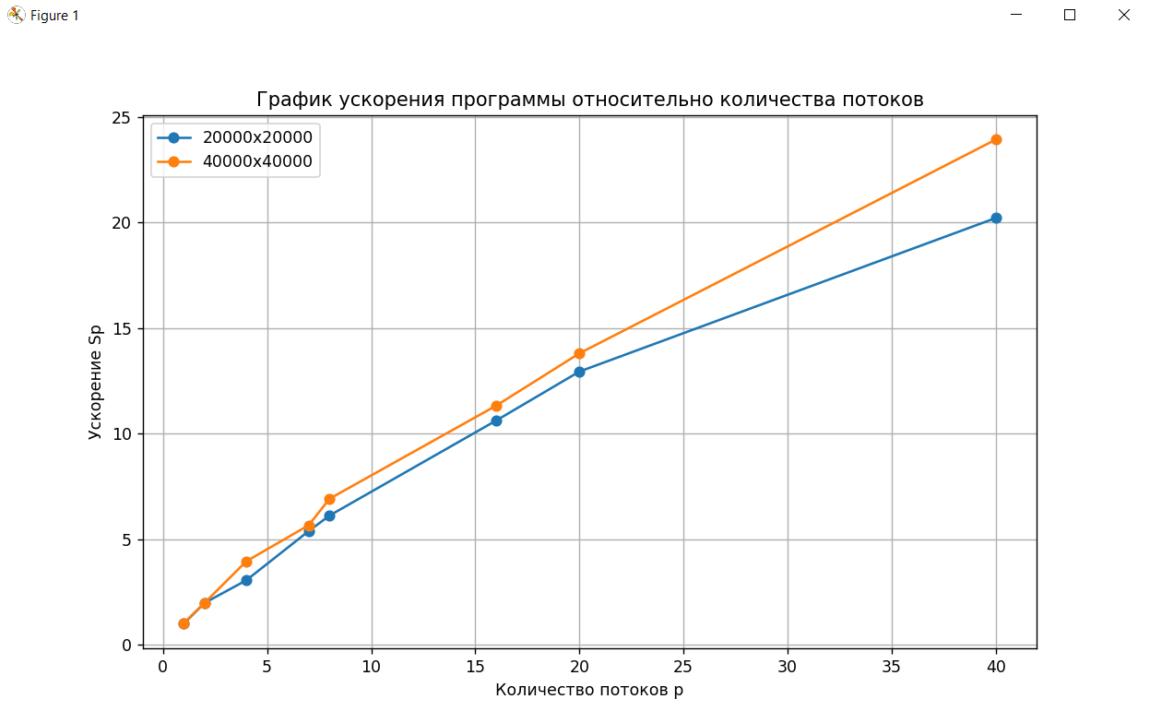

**TASK_2**

**1, 2, 3, 4.** The same as in **TASK_1**

Scalability analysis:



Using GRAPH.py with matplotlib.pyplot, code in GIT:

**TASK_3**

**1.** In my GIT

**2.** Using GRAPH.py with matplotlib.pyplot, code in GIT:

**3.** MADE

**4.** MADE